Дата проведення уроку : 05.06.2020р.
Група: 2М-2
Професія: маляр
Майстер в/н: Татур І О . вайбер 0950160283
ел пошта dominskaairina@gmail.com

Урок №37

Тема уроку: Технологія обклеювання стель велюровими шпалерами
Мета уроку:
Навчальна : закріпити уміння, вдосконалити прийоми, сформувати уміння і навички, навчити учнів, закріпити знання, конкретизувати важливі положення теми, залучити учнів до поглибленого осмислення поставлених на опрацювання завдань з технології обклеювання стель велюровими шпалерами Виховна – формувати в учнів виховання трудової і робочої , створення умов для морального, естетичного і фізичного виховання, виховувати в учнів творче ставлення до трудового процесу з технології обклеювання стель велюровими шпалерами
Розвиваюча- розвивати навики самоконтролю; розвивати професійне мислення; розвивати свідому трудову дисципліну; розвивати здібності самостійного і колективного аналізу нової інформації; розвивати уміння з технології обклеювання стель велюровими шпалерами .
Структура уроку: Повторення пройденого матеріалу 8.00 – 9.30 з теми : «Технологія обклеювання стель металізованими шпалерами »
( відповідайте письмово та присилайте на viber).
1.Які ви знаєте шпалер ? 2.Які інструменти потрібні для обклеювання шпалер ? 3.Які вимоги висуваються до поверхні що фарбуються сучасними матеріалами? 4. Як виконується обклеювання шпалер ? 5. Яких вимог з охорони праці потрібно дотримуватись при обклеюванні шпалер ? 6. Як правильно підготувати шпалери до наклеювання їх на поверхню ? 7. Чи потрібно ґрунтувати поверхню перед наклеюванням шпалер ? 8. Звідки починають наклеювати шпалери? 9. При якій температурі потрібно виконувати обклеювання шпалерами ?

Пояснення нового матеріалу 8.00 - 13.00
Інструктаж з ОП та БЖД
1.Перед початком роботи всі робітники повинні пройти інструктаж на робочому місці. 2. Інструменти, якими користуються робітники повинні бути справними, а металеві поверхні міцно насадженими на ручки. 3. Перед тим, як розпочати працювати з будь-якими материалами, уважно прочитайте інструкції до них. 4. Більшість фарбових сумішей, у яких розчинниками є рідини, що легко випаровуються, шкідливі для організму людини. 5. Отруйні речовини потрапляють до організму людини через органи дихання, шкіру та шлунок. 6. Під час виконання малярних робіт усередині приміщень, робітники повинні бути забезпечені противогазами відповідного типу, захисними окулярами, респіраторами; 7. Під час виконання малярних робіт усередині приміщення, має бути забезпечена природна (провітрювання) чи штучна вентиляція. 8. Під час роботи на висоті необхідно працювати на справних пристроях 9. Паління під час роботи з шпаклівками та ґрунтовками заборонено. 10. Після роботи необхідно дотримуватися правил особистої гігієни, ретельно вимити руки, обличчя. Організація робочого місця Робоче місце маляра – це ділянка у межах якої працює маляр , і може розмічувати потрібні для роботи пристрої, інструменти, і матеріали так щоб під час пофарбування не доводилось робити зайвих рухів і не витрачати час . На робочому місці не повинно бути сміття, зайвих матеріалів які заважатимуть виконанню технологічного процесу.
Технологічній процес
Робоче місце маляра – це ділянка у межах якої працює маляр , і може розмічувати потрібні для роботи пристрої, інструменти, і матеріали так щоб під час шпалерних робіт не доводилось робити зайвих рухів і не витрачати час . Для розміщення інструменту , шпалер . потрібен інвентарний столик, який встановлюють так щоб з цього місця можна було виконати як найбільший обсяг робіт .
На робочому місці не повинно бути сміття, зайвих матеріалів які заважатимуть виконанню технологічного процесу.

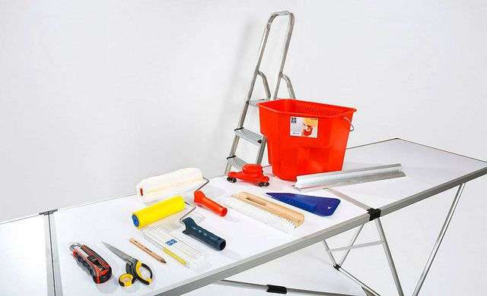

Інструменти, пристосування, матеріал
1) Щітка махова
2) Щітка макловиця
3) Поролоновий валик
4) Клей
5)Велюрові шпалери
6) Ємкість для клею
7) Ємність для води
8) Ножиці
9) Лінійка
11) Рулетка
12 Олівець
13) Ніж малярний
14) Висок.
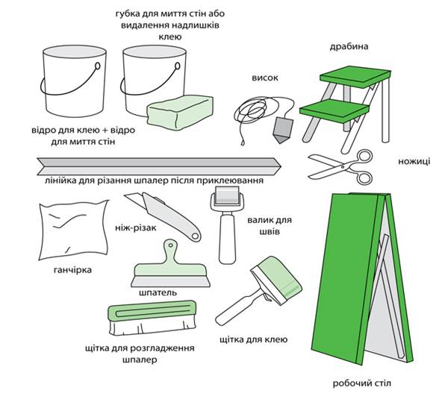
Опис технологічного процесу
Шпалери наклеюють на такі види поверхонь: монолітні, обштукатурені, бетонні, обшиті гіпсокартоними листами , дерев’яні. Поверхня має бути без масляних плям, висолів ,чистою сухою, міцною, рівною, мати добру вбирну здатність. Під час підготовці поверхонь раніше обклеєної шпалерами, необхідно зняти старі шпалери. Щоб шпалери легко знімалися їх намочують гарячою водою.
Підготовка шпалер складається з таких операцій: сортування, обрізування кромки якщо воно потрібне, нарізування полотнищ.
Сортування- кожен рулон шпалер перевіряють за кольором і малюнком Рулони можуть відрізнятись також і за відтінком. Темні шпалери потрібно клеїти на більш освітлену стіну, а світлі на затемнену.
Самостійна обклеювання стелі шпалерами є непростим завданням і якісний результат неможливий, тому вона повинна виконуватися за участю 2-3 осіб. Процедура підготовки базового заснування відноситься до трудомісткої роботи і витратним за часом.
Якщо в приміщенні відсутні похилі стелі і слухові вікна, обклеювання стель шпалерами можуть ускладнити тільки стельові розетки для лампочок, які при необхідності легко знімаються.
Ще однією незручністю, коли виконується обклеювання стелі шпалерами своїми руками,
буде утримання їх під поверхнею перекриття самостійно. Щоб полегшити завдання, потрібна участь хоча б одного помічника, він буде стежити, чи дотримується вертикаль поклейки, і притримає протилежний край полотна.
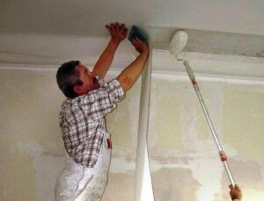
На етапі підготовки до проведення ремонту стелі, в першу чергу потрібно визначитися з видом шпалер. На думку фахівців, вони повинні бути з рельєфним малюнком. В продажі також є шпалери, спеціально призначені для стелі, у яких щільна структура. Вони довго зберігають первинний вигляд, оскільки володіють пиловідштовхуючими властивостями.
.
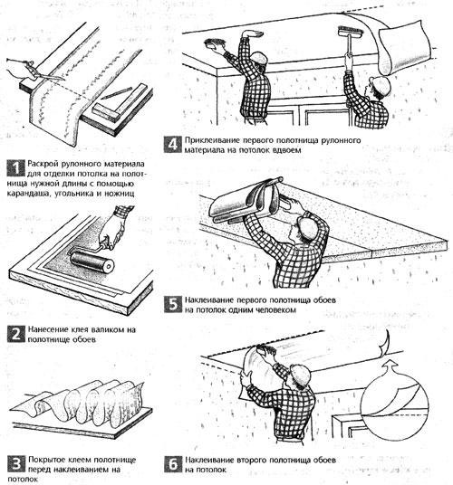

Закріплення нового матеріалу 12.00-13.30
1) Яку температуру необхідно підтримувати в приміщеннях, обклеюваних шпалерами?
2) Перерахувати способи наклеювання шпалер?
3) Яка вологість повинна бути в приміщенні, в якому ведуться шпалерні роботи ,
4) Перерахувати основні інструменти і пристосування застосовані для шпалерних робіт.
5) З якого боку починають приклеювати шпалери ?
6) Яка операція виконується першою при виконанні шпалерних робіт?
7) Якою має бути температура клею?
8) Яким способом приклеюють металізовані шпалери
9) Яких правил з охорони праці дотримуються при виконанні шпалерних робіт?
10) Яким способом наклеюють велюрові шпалери ?

Відповіді надсилати 05 .06.2020 з 13.00 до 13.30 на вайбер: 0950160283

Майстер виробничого навчання: І.О.Татур

